ARTS PLASTIQUES.

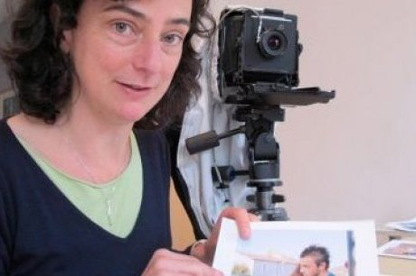

Photographe en résidence.

La photographe Marie Noëlle BOUTIN sera de nouveau parmi nous du 9 au 20 septembre 2013. C’est avec plaisir que nous l’accueillerons au lycée Jean Racine qui deviendra pour elle un espace de rencontres. En effet durant ces deux semaines, Marie Noëlle Boutin prolongera son travail photographique personnel intitulé : « territoire de jeunesse », en observant et en capturant l’image de ceux qui font vivre le lycée et ses environs…

M.DUFOSSE, professeur d’arts plastiques.

*« Territoires de jeunesse » est un travail photographique sur la représentation des jeunes dans l’espace urbain. A l’occasion de résidences en France (Dordogne) et en Belgique (Bruxelles), je suis allée à la rencontre de jeunes et d’adolescents.*

*J’ai observé leurs déplacements dans la ville, je me suis intéressée à la manière dont ils investissent des lieux de vie dans l’espace public, j’ai regardé les attitudes qu’ils adoptent lorsqu’ils se retrouvent en groupe. Au travers leurs déambulations dans la ville, les jeunes s’inventent leur propre territoire à l’écart du regard des adultes. Ce territoire est celui aussi de leur jeunesse, un territoire aux contours flous et incertains que représente la période de l’adolescence. Leurs gestes, leurs postures, de même que leurs codes vestimentaires ou les accessoires qu’ils utilisent sont autant de traits qui caractérisent leur jeunesse.»* ***Marie Noëlle Boutin.***

